
第十三單元
動物樂園
認識音量調整

工作列上的喇叭

在工作列右方有這幾個圖示


讓電腦大聲說話或小聲說話就是調整喇叭
按滑鼠左鍵１下
打開音量調整


音量大
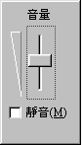
不可以按靜音哦！
它會安靜無聲！


音量小

【備註】硬體的喇叭也有音量調整的開關。
猜猜我是誰

你很高興，你就學狗叫
汪汪！

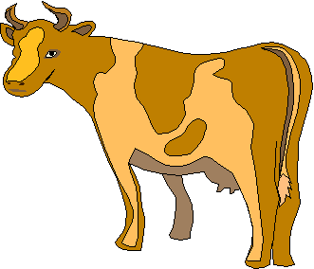

你很高興，你就學牛叫
哞哞！



你很高興，你就學豬叫
吼吼！

你知道老鼠
怎麼叫？
請試試看！

【備註】可以將叫聲，用錄音程式錄起來。
會分辨動物的聲音

動物的特徵

找找看這些是誰的尾巴呢？
找到了，就畫線連起來。



會分辨動物的尾巴，並完成連線
我的作品彩繪

把小白兔，塗上喜歡的顏色，好好
打扮打扮，我們要比賽，誰的小白
兔最棒！

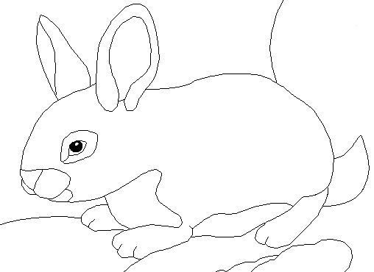

會將小白兔塗上顏色

